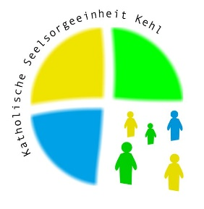
Katholische Kirchengemeinde Kehl

St. Arbogast St. Johannes Nepomuk St. Maria
Kirchstr. 18 Gustav-Weis-Str. 2 Kirchstr. 18
77694 Kehl-Marlen 77694 Kehl 77694 Kehl
Tel: 07854 / 221 Tel: 07851 / 7 40 40 07851 / 8 99 69-0
E-Mail: st.arbogast@kirchen-kehl.de johannes-nepomuk@kirchen-kehl.de maria@kirchen-kehl.de
Anmeldung für die Kommunionvorbereitung 2025/2026
Angaben zum Kind
Name: «Nachname» Vorname: «Vorname»
Straße: «Strasse» «Hsnr» Wohnort: «PLZ» «Wohnort»
Geburtsort: Geburtstag: «Geburtsdatum_ddmmyyyy»
Klasse: Schule:

Taufdaten*)
Taufort/Patron: «Taufgemeinde» «Taufort» Tauftag: «Taufdatum»
*) Bitte unbedingt eine Kopie der Taufurkunde beifügen, wenn Ihr Kind nicht in Kehl, Kehl-Marlen-Goldscheuer-Kittersburg getauft wurde.

Ich beantrage eine Befreiung vom Unkostenbeitrag in Höhe von _________€

Ja, ich würde gerne eine Kommuniongruppe leiten
Einwilligung:
- Mit der Veröffentlichung von Name und Foto meines/unseres Kindes im Rahmen der Erstkommunion
- In der Presse (Amtsblatt und Lokalzeitung) bin ich einverstanden JA NEIN

- Mit der Zustellung der Einladungen zu den Elternabenden und anderer
Informationen in Bezug auf die Kommunionvorbereitung sowie der
Einladung zu besonderen Gottesdiensten per Mail bin ich einverstanden JA NEIN

Hiermit melde ich mein Kind zur Kommunionvorbereitung an.
Ich erkläre mich bereit, mein/unser Kind auf dem Weg der Kommunionvorbereitung nach Kräften zu unterstützen. Ich sorge dafür, dass mein Kind regelmäßig an den Gruppenstunden teilnimmt und begleite es zu den Veranstaltungen im Rahmen der Kommunionvorbereitung sowie zu den Gottesdiensten.

Ort u. Datum Unterschrift beider Erziehungsberechtigten bzw. der/des Sorgeberechtigten

